51938 – UHU TURBO FIX² FLÜSSIG METALL CARD 10 G DE/FR/IT – 51935
TURBO FIX² FLÜSSIG METALL
HITRO IN MOČNO DVOKOMPONENTNO LEPILO ZA POPRAVILA

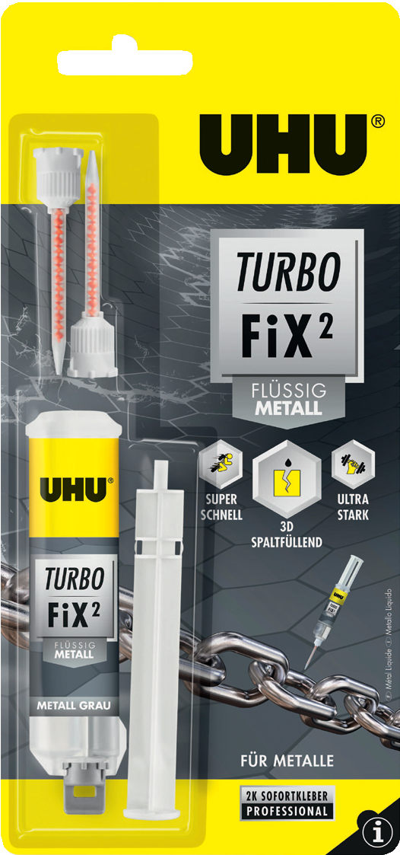
OPIS IZDELKA
Turbo Fix² Liquid Metal je hitro in močno dvokomponentno lepilo za popravila s sposobnostjo zapolnjevanja vrzeli na podlagi ciano tehnologije.
Primerno je za številna popravila kovinskih predmetov, tudi med neprilegajočimi se površinami. Konsistenca gela omogoča nanos v kateri koli smeri.

PODROČJE UPORABE
V vsega nekaj sekundah (pribl. 60 sekundah glede na material, stopnjo vlage in temperaturo) popravi in zlepi med seboj različne kovinske predmete ali pa jih zlepi s številnimi drugimi materiali, kot so les, keramika, kamen in plastika. Ni primerno za PE, PP in PTFE.

LASTNOSTI
·Super hitro: pribl. 60 sekund
·Izjemno močno
·Zmogljivost polnjenja: do 5 mm
·Konsistenca gela
·Možnost barvanja in brušenja
·Temperaturno obstojno: –40 °C/+80 °C (na kratki rok do +120 °C)
·Vodoodporno
·Brez topil
·Natančno in čisto nanašanje
·Sivo

PRIPRAVA
Delovni pogoji: Temperatura uporabe: od +5 °C do +25 °C.
51938 20190303
Predhodna obdelava površine: Površina mora biti suha, čista, brez prahu in razmaščena. Površine naredite hrapave z brusnim papirjem (npr. kovine).

UPORABA

Mešalno razmerje: 4 proti 1

Navodila za uporabo:
Za sestavljanje dvojne brizge odstranite črn pokrovček na vrhu brizge in vstavite beli bat v brizgo.
Za odpiranje brizge zavrtite sivi pokrovček za 90° in pritrdite mešalec. Pritisnite bat, nato pa prve kapljice lepila zavrzite.
Nanesite tanek sloj lepila na eno površino. Trdno pritiskajte pribl. 30 sekund. Ko je popravilo končano, odstranite mešalec in zaprite brizgo s sivim pokrovčkom, da jo boste lahko ponovno uporabili.
Čas čakanja: 25 minut
Madeži/ostanki: Ostanke mokrega lepila nemudoma odstranite s toplo vodo in milom. Ostanke strjenega lepila je mogoče odstraniti samo mehansko.
Nasvet: Če delate več stvari hkrati, ne pozabite porabiti izdelka v mešalcu pribl. vsakih 25 minut, da ne pride do strditve. Če se lepilo strdi, uporabite nov mešalec.
Pomembno: Če vam zmanjka mešalcev, lahko ročno mešate z leseno paličico, vendar se morate zavedati, da lepilo morda ne bo dobro zmešano.

ČAS STRJEVANJA*
Končna trdnost lepljenja: po pribl. 24 urah
* Čas strjevanja je lahko različen in je odvisen od lepljene površine, količine uporabljenega izdelka, stopnje vlage in temperature okolja.

TEHNIČNE LASTNOSTI

Odpornost na vlago: dobro

Vodoodpornost: dobro
Temperaturna obstojnost: –40 °C/+80 °C (na kratki rok do +120 °C)
Odpornost na UV-žarke: dobro
Odpornost na kemikalije: dobro
Možnost barvanja: da
Zmogljivost polnjenja: zelo dobro

TEHNIČNE SPECIFIKACIJE
Kemijska osnova: cianoakrilat (etil)
Tehnika spajanja: enostranski nanos
Barva: siva
Konsistenca: gel (tiksotropno)

POGOJI ZA SHRANJEVANJE
18 mesecev.
Hraniti trdno zaprto v suhem in hladnem prostoru.

VELIKOST PAKIRANJA
10 g v blistru

Opomba: Ti podatki so rezultat skrbno izvedenih testov. Tehnični varnostni list smo pripravili po svojih najboljših močeh, da bi vam zagotovili nasvete za lepljenje. Ne moremo odgovarjati za rezultate ali nastalo škodo, saj je vpletenih mnogo dejavnikov (vrsta in kombinacija materialov in delovna metoda), na katere nimamo vpliva. Uporabniki morajo sami izvesti preverjanje in preizkuse. Odgovarjamo lahko samo za stalno visoko kakovost izdelka.
UHU GmbH & Co. KG 77813 Bühl (Baden) Tel.: (+49) 7223/284-0 Faks: (+49) 7223/284-500 | www.uhu.com | 1

